编译、移植以及实时方案

源码包介绍
TI官方提供的android源码包Ti_Android_Gingerbread_2_3_4_Am335x_Sources。
可以到下面的地址处进行下载：
http://www.ti.com.cn/tool/cn/androidsdk-sitara?keyMatch=TI%20android%20gingerbread&tisearch=Search-CN-Everything
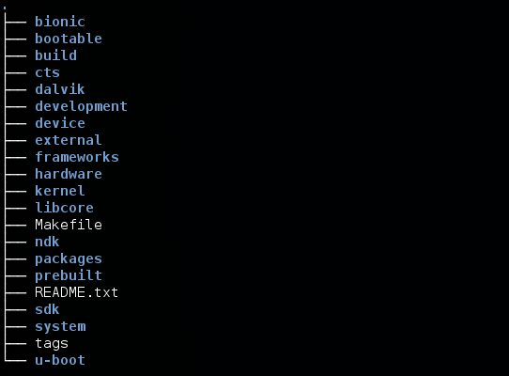
图1 源码的目录树
从上面的一级目录树可以看出，该源码包提供了uboot,kernel,filesystem(支持android），并且这是TI官方提供的，具有很明显的针对性，因而，使用该源码包进行编译、移植的话，修改的地方肯定会相当较少，而且不易出现大的问题。
依上而言，我们选定TI的源码包作为开发对象。

架构（am335x）
TI的产品较多，既有arm、dsp，也有arm+dsp的多核架构，我们选用的am3359是属于TI AM335x Cortex-A8 系列的，而且这个系列也包含很多类似的产品：
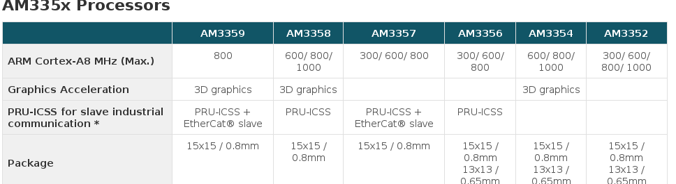
图2 am335x系列
am335x处理器，是基于ARM Cortex-a8 核心设计的，具有以下的优点，这些优点也表明了为什么我们选用这款芯片：
- 增强型图像处理、内置工业级网络接口（eg. EtherCAT 和 PROFIBUS) ;
- Cortex A8中最便宜的处理器芯片；
- TI官方公布的资料最全的一款芯片;
- 定位最为清楚----工业级MCU;
- 集成两个MAC;
- 可以支持android4.0，并且可以支持3种操作系统;
下图清楚的列出了am335x的内部资源：
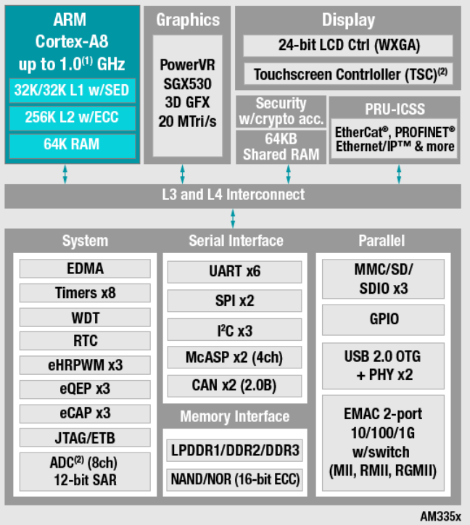
图3 am335x的架构

编译环境搭建
首先，在开始编译之前，搭建编译的环境是必须的，不然的话，编译过程中会出现各种问题。编译环境的搭建主要有：
- 交叉编译环境;
- java编译环境;
交叉编译环境：交叉编译工具有很多，比如：传统的arm-linux-gcc、TI提供的arm-eabi-gcc、以及arm-linux-androideabi等。一般来说，交叉编译工具可以通用的，但是，有些源码包会出现兼容性问题（我在编译过程中遇到过），这时，最好是换一个交叉编译工具。
由于TI给的源码包中自带了交叉编译工具，因而，兼容性问题肯定不会有，只要设置一下就可以了，下面的交叉编译环境的设置方法：（我使用的系统：kali linux 基于Debian 7开发的，当然，最好使用TI推荐的ubuntu）
假如，我的源码包地址是SOURCE_PATH=/home/yinwei/kw_study/TI_Android_GingerBread_2_3_4_AM335x_Sources;
在${SOURCE_PATH}//prebuilt/linux-x86/toolchain/目录下包含了几个版本的arm-eabi:
我们选用最新版本arm-eabi-4.4.3,不然的话，编译过程中会出现错误。为了免于修改Makefile来设置交叉编译路径或者手动输入路径，我采用在启动bash shell的时候就自动加载交叉编译路径：
sudo vim /etc/bash.bashrc
在文本末尾添加下面的三行文字：
这样，我们在编译的过程中，就不需要输入交叉工具的路径，make会自动到PATH路径下进行寻找。
java编译环境：由于android的运行环境是基于java，因而，在编译android操作系统的时候，java编译环境是必须的。由于ubuntu自带的源是不包含java6,因而，在下载java6之前，必须添加源：
apt-key adv --recv-key --keyserver keyserver.ubuntu.com B725097B3ACC3965

更新源：apt-get update

apt-get install sun-java6-jdk sun-java6-jre sun-java6-plugin

apt-get install git-core gnupg flex bison gperf libsdl-dev libesd0-dev libwxgtk2.6-dev build-essential zip curl libncurses5-dev zlib1g-dev minicom tftpd
上面的指令最好在root级下完成。其中，minicom为串口调试工具，tftpd是ftp服务器，可以用于host和开发板间进行文件传输。

编译
通过上面的搭建后，即可以开始进行编译。编译可以分成三个部分：
- uboot编译;
- kernel编译;
- filesystem编译;
uboot编译：uboot是操作系统的bootloader，是首先运行的，主要做片级初始化和板级初始化，并加载内核和文件系统到RAM，传参给内核，并重定位。
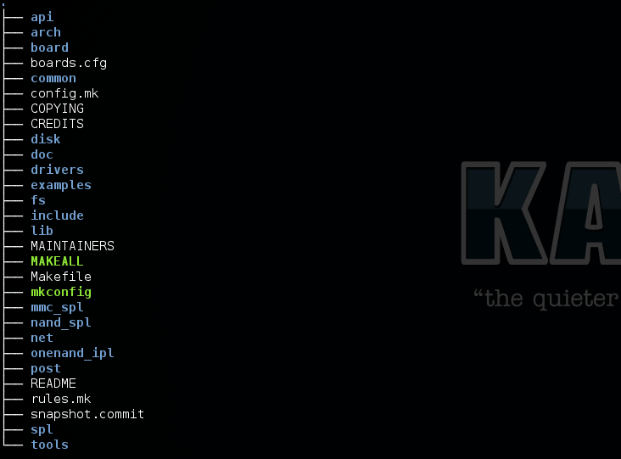
图4 uboot目录树
上面是uboot的一级目录树，arch/包含体系架构相关的代码，board/包含与开发板相关的代码，boards.cfg包含了体系架构、开发板、目标等索引，common包含通用的代码，Makefile自动配置文件，mkconfig配置环境变量等等。
声明：我使用的开发板是beaglebone A5,基于am3359芯片。
首先，我们打开索引文件boards.cfg,boards.cfg中列出了一些板级架构搭配：
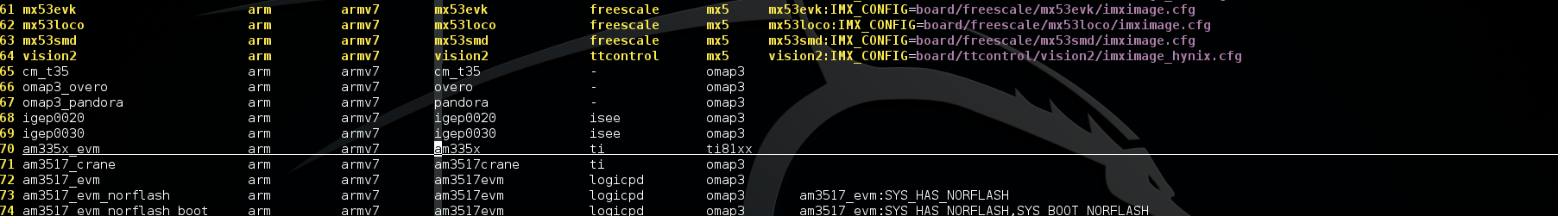
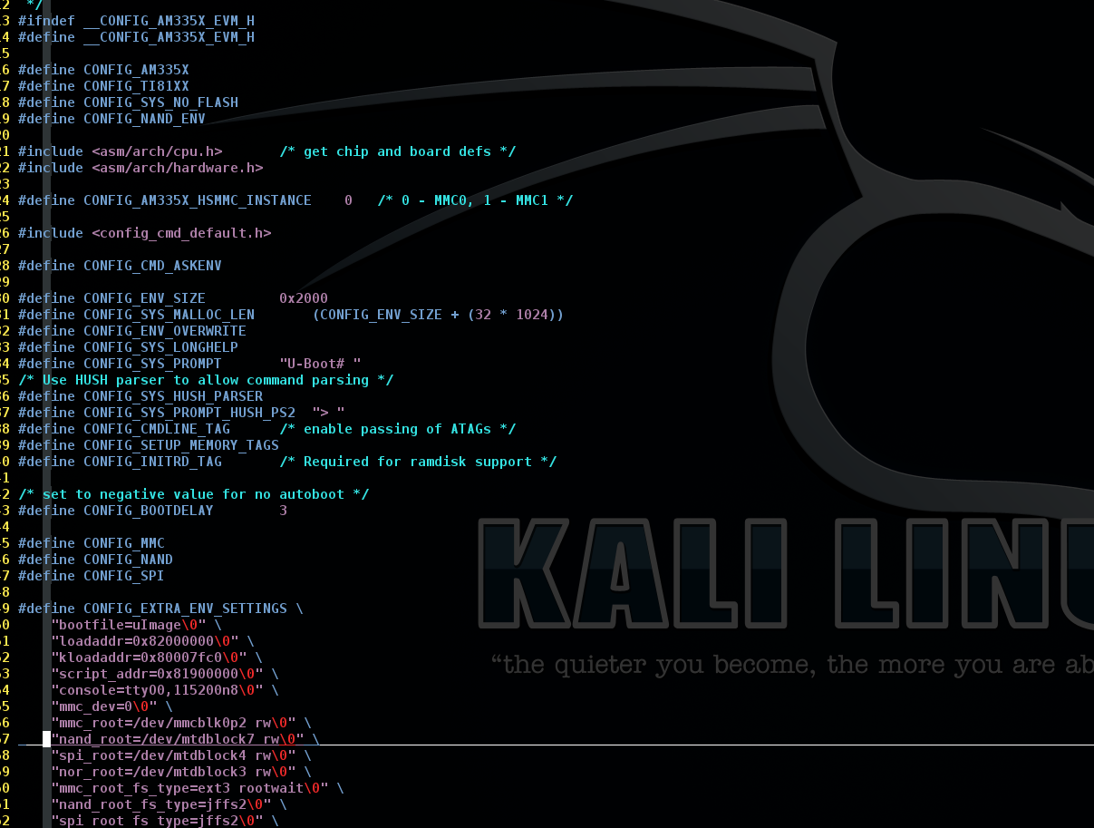
从boards.cfg可以看出，am335x_evm是最接近我们开发板的配置，因为am3359是armv7架构，处理器是am335x系列，所属的发行商是ti，能够匹配我们的开发板，而且从板级头文件./include/configs/am335x_evm.h的配置来看，包含了beaglebone的基本功能：因而，我们就可以利用am335x_evm作为我们的目标，故，针对beaglebone的编译可以为：
make O=am335x CROSS_COMPILE=arm-eabi- distclean
make O=am335x ARCH=arm CROSS_COMPILE=arm-eabi- am335x_evm
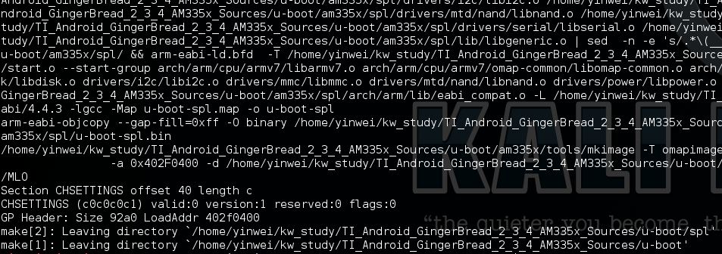

从上可以看出，运行成功。在am335x目录下，能够找到MLO 、System.map 、u-boot 、 u-boot.bin、 u-boot.img、 u-boot.lds、 u-boot.map 、u-boot.srec等重要文件。其中，MLO是bootloader第二阶段的引导文件，u-boot.img是bootloader第三阶段的引导文件，System.map和u-boot.img是内存映射文件。
kernel编译：android系统是基于linux内核开发的。内核是操作系统的核心，主要由驱动程序构成，包含底层驱动和android的专有驱动，以及内存管理、线程和进程管理、网络管理、虚拟文件系统（为操作系统提供抽象接口）。
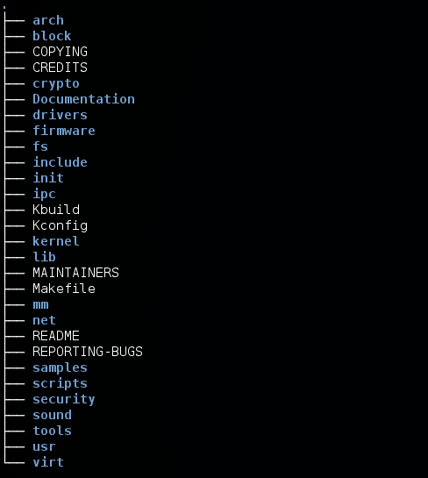
图5 linux内核目录树
上图是linux内核的一级目录树，其中，arch/是和体系架构相关的代码，drivers包含各种驱动，include/是内核头文件，init/是内核初始运行代码。在linux内核的每一级目录下都有一个Kconfig文件，我们能够通过下面的指令对内核进行配置，从而决定哪些功能包含进内核，哪些作为模块挂载，哪些功能是不需要的，可以剪裁掉：
make CROSS_COMPILE=arm-eabi- distclean
make ARCH=arm CROSS_COMPILE=arm-eabi- menuconfig
如果出现下面的错误：
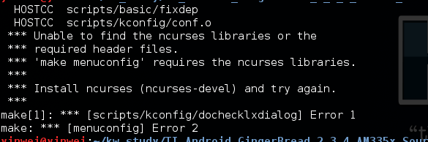
解决方案：sudo apt-get install libncurses5-dev
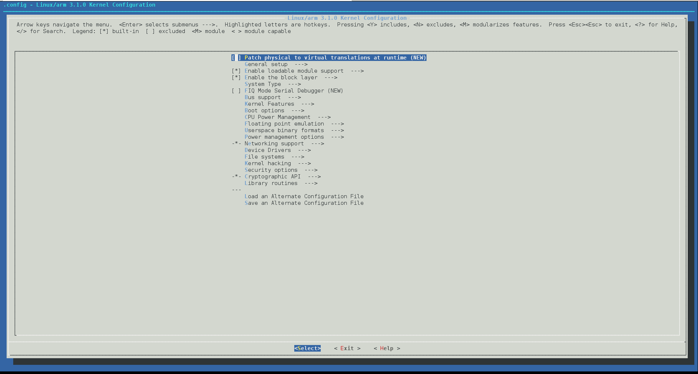
显示出上面的配置图，在这里我们能够配置整个内核，从而决定内核的功能。最后保存。
TI的源码包给出了一些已经预配置，保存在arch/arm/configs/下：
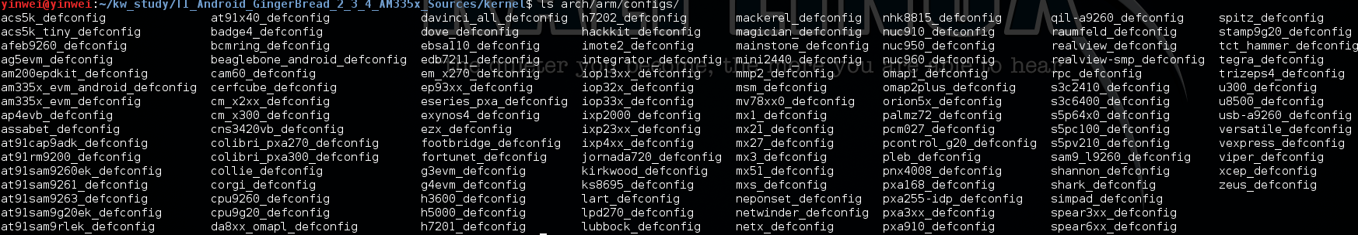
因而，我们不需要一项一项的进行配置，而可以在预配置上面进行修改。从上图可以看出，TI给出了am335x_evm_android_defconfig预配置，可以在此基础上进行修改。利用该配置进行编译：
mkdir am335x //必须手动建立，不然会报错
make CROSS_COMPILE=arm-eabi- distclean
make O=am335x ARCH=arm CROSS_COMPILE=arm-eabi- am335x_evm_android_defconfig
make O=am335x ARCH=arm CROSS_COMPILE=arm-eabi- uImage dtbs
从Makefile文件可以看出，内核默认配置文件是.config。
如果出现下面的错误：
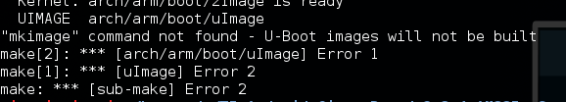
解决方案：sudo apt-get install uboot-mkimage
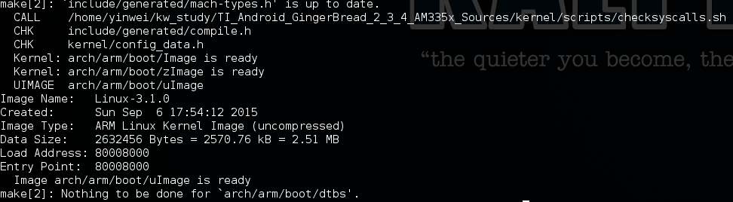
从上面可以看出，生成uImage成功！
filesystem编译：虽然TI给出了android的源码包，但是如果按照这个源码包进行编译，会出现很多问题，可能是由于版本的问题，有些地方的补丁没打上，导致用这个源码包编译会出现一些常见问题，还好网上都有对应的解决方法。
下面是我进行android系统编译的指令：
make TARGET_PRODUCT=am335xevm -j4
下面列举了我在编译过程中出现的问题，以及怎么解决这些问题的：
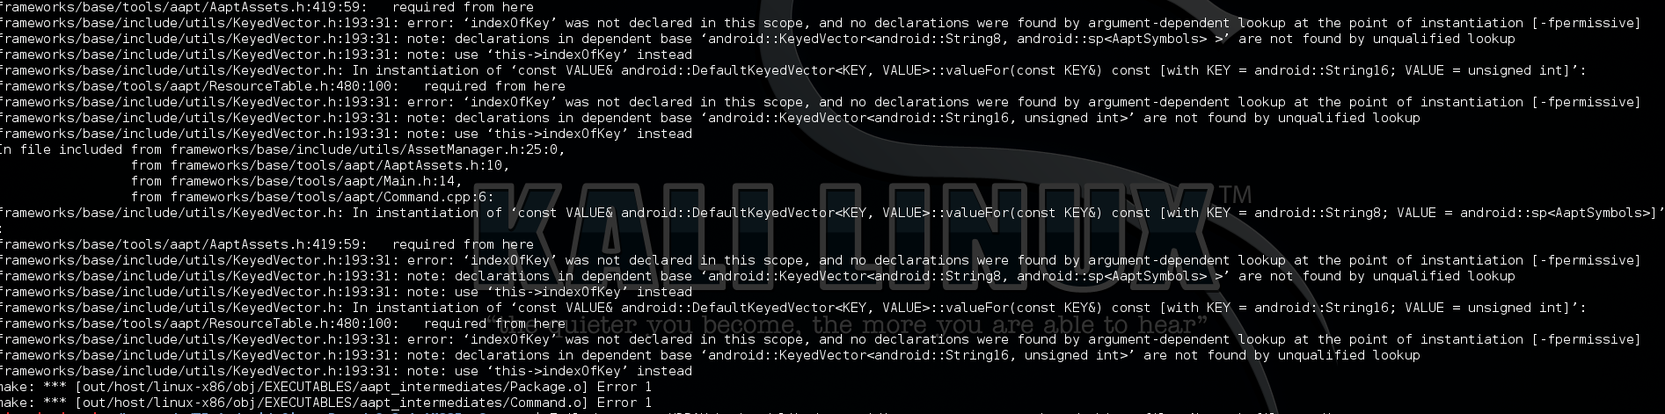
解决方案:
vim frameworks/base/tools/aapt/Android.mk
Add '-fpermissive' to line 31:
LOCAL_CFLAGS += -Wno-format-y2k -fpermissive
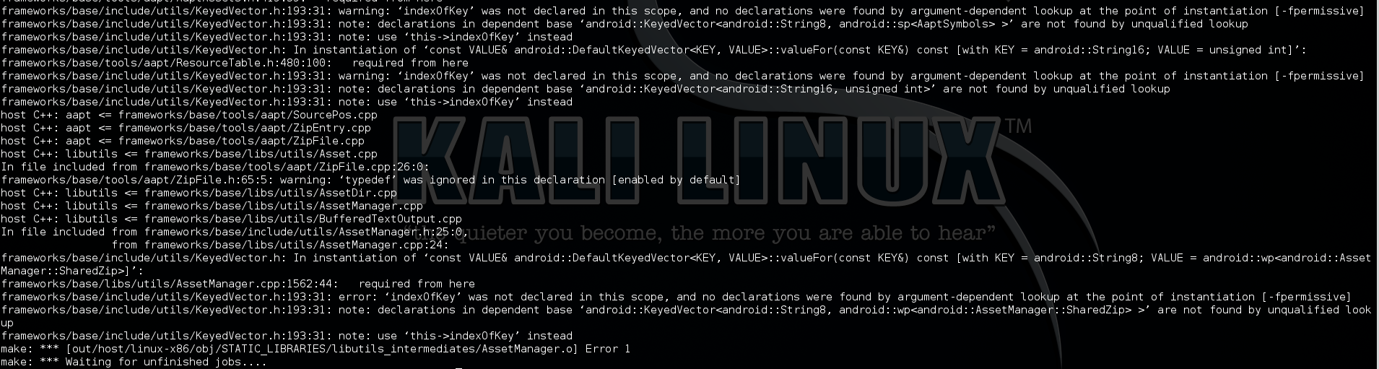
解决方案:
vim frameworks/base/libs/utils/Android.mk
Add '-fpermissive' to line 64:
LOCAL_CFLAGS += -DLIBUTILS_NATIVE=1 $(TOOL_CFLAGS) -fpermissive
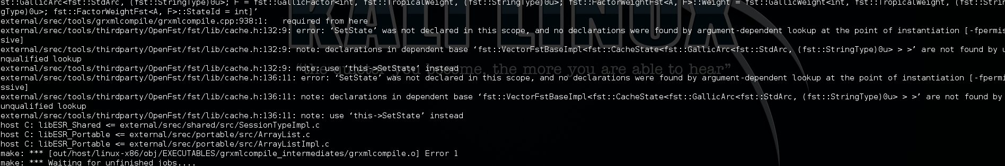
解决方案:
cd external/srec
wget "https://github.com/CyanogenMod/android_external_srec/commit/4d7ae7b79eda47e489669fbbe1f91ec501d42fb2.diff"
patch -p1 < 4d7ae7b79eda47e489669fbbe1f91ec501d42fb2.diff
rm -f 4d7ae7b79eda47e489669fbbe1f91ec501d42fb2.diff
cd ../..

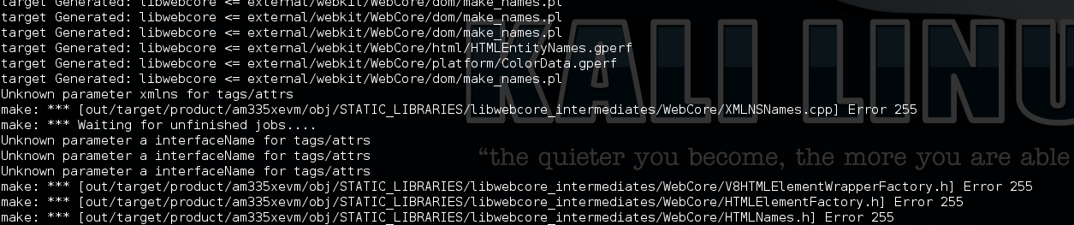
解决方案：（这个一般错误是gcc级别太高，需要降级）
WebCore/dom/make_names.pl内有一行
my $preprocessor = "/usr/bin/gcc -E -P -x c++";
将-p参数去掉即可
原因：我系统的gcc版本为4.7.2,版本太高，将它降级为4.6.3
sudo rm /usr/bin/gcc /usr/bin/g++
sudo ln -s /usr/bin/gcc-4.6 /usr/bin/gcc
sudo ln -s /usr/bin/g++-4.6 /usr/bin/g++

将生成的文件系统做成映像，从源包下的Makefile文件可以看出：
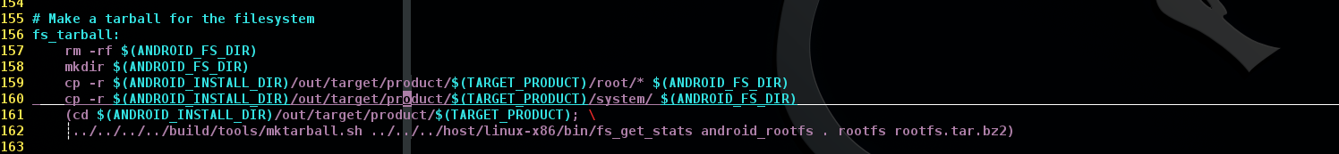
Makefile有指定打包规则。因而，可以直接用下面的指令进行生成：
make TARGET_PRODUCT=am335xevm fs_tarball

移植
一般来说，操作系统的移植可以分成三个部分：
- uboot移植
- kernel移植
- android移植
系统的移植说到底是驱动的移植，由于我们采用的TI的源码包，并且使用的是源码包中的预配置文件，因而，没涉及到驱动的移植。但是，如果我们采用uboot、kernel和android的源码包进行编译的话，那么就得考虑驱动的移植了。
这里，简略的讲述一下怎么进行移植：
uboot移植：uboot是操作系统的bootloader，因而贴近硬件，在三个阶段的引导过程中，主要做了片级和板级的初始化，为内核运行配置环境，这整个过程都需要必要的驱动才能对硬件进行操作，从而进行初始化。
uboot的移植的核心文件有：boards.cfg,include/configs/${Target}.h(板级头文件,Target定义在boards.cfg内),arch/${ARCH}/${CPU}/${SOC}/*,board/${Vendor}/${board name}/*,drivers/*(支持的驱动）。
kernel移植：内核的移植是整个系统移植的核心部分，内核移植的成功与否直接影响着整个系统的稳定。
Linux kernel移植一般是通过menuconfig进行配置获得.config, 对于不可缺少的功能可以包含进内核中，对于某些功能可以作为模块加载进内核从而减小内核的大小，一些不需要的功能则可以裁剪掉。当然，有时候，我们会添加一些驱动到内核中，一般来说，先将驱动程序放入drivers中，然后编写Kconfig,Makefile文件，将该驱动的功能添加到配置中，从而可以通过menuconfig将该驱动引入内核。
android移植：android系统的移植一般指专有驱动的移植和应用程序的移植，不过目前linux版本都包含了android专有驱动，而应用程序的移植就比较复杂了，一般分三个部分进行裁剪：
- 删除功能apk文件;
- 删除运行时库;
- 在Linux内核配置中删除对应的支持选项;
由于没有对系统进行剪裁的实践经验，只是了解怎么做，因而这里就不多做介绍了。

实时性
任务可以分为非实时任务、硬实时任务和软实时任务。
非实时任务：要求在尽量短的时间内完成，并不指定一个期限。
硬实时任务：要求在规定的期限内必须完成的任务，如果不能完成，可能造成严重的后果。
软实时任务：也有一个截止时间，但是不严格，可以超过限定的时间后完成，影响不是很大。

实时操作系统设计方案
事实上，Linux内核的速度和效率都很高，但是，相较于工业上要求的微秒级的实时响应仍然有很大的差距，主要是因为Linux本身是一个分时操作系统。有很多因素制约了Linux内核的实时性：
- Linux中有大量不可被抢占的区域;
- 时钟粒度很粗糙;从Linux2.6开始提升到了1000HZ，定时精度达到了1ms，但是仍然不能满足工业上要求的定时精度，如：数控系统要求50us内的定时精度;
- 关中断。在系统调用和中断服务程序中，会长时间的关闭中断，这样会导致实时中断没法得到响应;
- 缺乏有效的任务调度机制和调度算法。
- 低优先级反转问题。
针对这些因素，前人已经对实时操作系统做了很多研究，目前，基于linux的实时改造方案主要可以分成四个类型：
- 瘦内核方法;
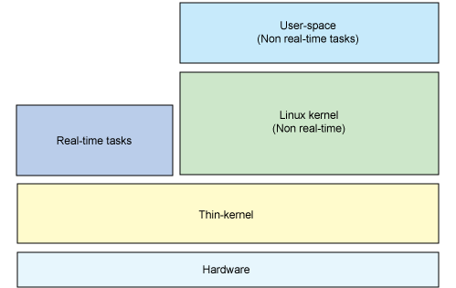
图6 瘦内核方法
瘦内核的方法是在Linux内核和硬件之间增加了一层，有点类似于硬件抽象层（HAL），瘦内核主要用于中断管理，当一个外部中断到来，首先由瘦内核接收，再决定是否传给上层Linux内核，这样将实时任务运行于瘦内核，而将非实时任务交给Linux内核上层进行处理。这种将实时核和Linux内核共存的方法有其明显的优势，它将实时任务和非实时任务分隔开来，层次非常清晰，但是，这样也导致了调试很困难，而且，非实时任务在Linux平台上没有得到完全支持。
- 超微内核方法;
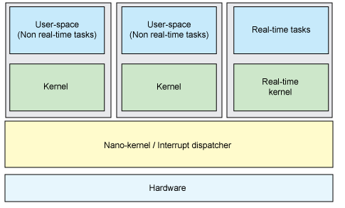
图7 超微内核方法
超微内核方法对内核进行缩减，为运行其上的多个操作系统提供硬件共享机制。它是通过对硬件进行抽象来为上层系统提供优先权，因而，可以支持实时性。
- 资源内核方法;
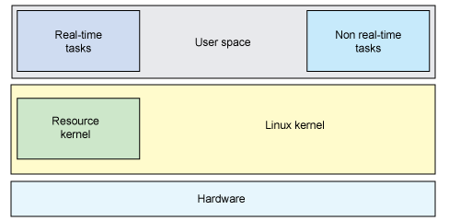
图8 资源内核方法
资源内核法是在内核中增加一个模块，为各种资源进行预留，并提供一组应用程序编程接口，允许应用程序对预留的资源进行请求。
- 直接修改内核法;
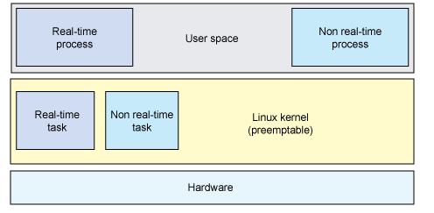
图9 直接修改内核法
上面的三种方法都是在Linux内核的外围运行一个内核或者一个模块。虽然Linux本身是一个分时系统，但是Linux内核是开源的，而且是基于模块进行开发的，因而，我们可以对Linux内核进行直接修改来达到我们要求的实时性目的。从Linux2.6开始，内核就加入了CONFIG_PREEMP配置选项，可以达到软实时功能。新加入的CONFIG_PREEMP配置选项通过改变内核不可抢占的缺点，使高优先级任务可用的情况下，进行进程抢占。
而且，Linux2.6加入另一个定时器的配置选项，将定时器的毫秒级修改为可以达到1us的程度，并通过红黑树对定时器进行高效管理。通过红黑树，能够使用大量的定时器而不会对系统性能产生影响。
小结：上面给出了四种实时操作系统的方案，都能实现硬实时和软实时的功能。综合上面的方案和我们掌握的知识，我本人认为瘦内核方案和直接修改内核法比较好实现。首先，TI官方给定了一个sysbios的实时内核，因而我们可以直接利用sysbios核和Linux内核组建实时操作系统。其次，对内核进行直接修改而言，有现成的配置方案和补丁包，能够大大降低开发的难度，节省时间。

难点
目前，已经在beaglebone开发板上建立了android系统，但是这个系统是没法满足工业上要求的微秒级的，我们现在的首要任务是测定系统的中断延时时间，同时，要开始对内核进行修改，使之满足软实时，甚至硬实时的要求。这里列举了接下来我们将面临的问题：
- 对内核进行修改，并测量中断延时时间;
难点：对内核没有深入的理解，可能出现问题时候没办法解决，同时修改内核没有底气。
- 如果采用瘦内核方案，那么如何将两内核进行兼容成为最大的难点。
- 如何将函数库移植到android的虚拟机上;
难点：对android的架构理解不足以支持对android进行开发。
- 如何接收外部中断，并调度中断处理程序，最后做出响应。
难点：对整个过程原理有概念，但是，将整个过程运用到数控机床的控制上缺乏直观经验。
- 如何将公司的上位机界面移植到android上;
难点：android严格的来说只支持java开发，虽然近年来推出了支持C++的软件包，但是不稳定。

总结
本文主要是总结先前所做的部分事项，分为三个部分：编译、移植和实时方案。到目前为止，整个项目进行到实时方案设计，下一步将着手建立实时操作系统，并对操作系统进行各项测试，主要包括：压力测试、实时性能、安全性测试等。

